Compte rendu CDSMR 85 de réunion 13 octobre 2012

Salle – Le Bocage – Maison des sports – La Roche sur Yon Début : 9 h 30.

Présents : Dominique Bonhommeau, Louis-Marie Chardonneau, Patrick Charon, Bernard Coutaud, Hélène Guérineau, Michel Jobard, Gérard Loiret, Georges Marsaud, Yvon Meunier, Lévi Nicolleau, Yves Plaire Christian Raineteau, Steven Robessyn (stagiaire), Jean-Philippe Simon, Gérard Traineau, Hubert Vrignaud,

Excusés : Nathalie Pacaud, Jean-Claude Sciaudeau, Jocelyn Bazelis, Jean-Claude Biret, Yves-Marie Girardeau, Guy Guillet, Bernard Herbreteau, Michel Lardeau, Philippe Rafflegeau, Denis Paboeuf, Michel Roger, Eric Rautureau, Thierry Souchet.

Ordre du jour :
Ordre du jour
- Situation de la Fédération Nationale du Sport en Milieu Rural
- Point financier (général, adhésions etc.)
- Point sur les licences et le nombre de clubs 2012 - 2013
- AG : Election des nouveaux dirigeants (Retour sur les réunions de secteur CVDP)
- Montant des cotisations saison 2013 – 2014 et des modalités d’adhésion au CDSMR 85
- Projets 2013 : emploi, événements, partenariats etc.
AUTRES INFORMATIONS - CALENDRIER

Points abordés :
- Situation au niveau nationale

Bernard Coutaud présente la situation au niveau national.
La FNSMR a pris son indépendance à partir de la saison 2011/2012. Le nombre de licenciés sur le territoire national n’est pas suffisant pour un avenir serein. La FNSMR est passée de 100 000 adhérents sous les foyers ruraux à 35 000 en étant indépendante.
L’objectif (vital) de la saison 2012/2013 est d’atteindre les 50 000 licenciés.
Courant juin, une commission de travail entre les deux instances (CNFR/FNSMR) n’a pas réussi à trouver un nouvel accord. Malgré une proposition d’un schéma d’adhésion commun, celle-ci a été rejetée par les membres de la CNFR.
La FNSMR a reconduit son schéma d’adhésion sous gestaffil et elle se veut être reconnue auprès du ministère comme étant la fédération sportive référente et unique des structures œuvrant pour le milieu rural (Foyers Ruraux, Familles Rurales, Ainés Ruraux etc.).

Bernard Coutaud précise la bonne entente avec la Fédération Départementale des Foyers Ruraux de Vendée (FDFR 85). Un projet de convention avec la FDFR 85 a été envisagé la saison précédente mais n’a pas été abouti. Pour la saison 2011/2012, le choix avait été d’accorder la somme de 3900 € correspondant à l’adhésion des structures sportives à la FDFR 85.

- L’outil de gestion des adhésions : gestaffil

Suite à la première expérimentation de Gestaffil en septembre 2011, lors de la réunion d’octobre 2011, il avait envisagé de proposer cet outil aux clubs.

Pour le rendre opérationnel auprès des clubs, plusieurs demandes ont été faites auprès de la FNSMR :

1 – demande d’import d’un fichier Excel > opérationnel courant octobre 2012 > notamment pour les nouveaux clubs ou ayant plus de 20 nouveaux à saisir
2 – demande d’import d’un nouveau champ - licence spécifique « palet » > opérationnel depuis début octobre, et saisie pour la plupart des licenciés.
Avoir la possibilité d’une vérification de doublon de ce N° de palet ? > pas encore opérationnel
3 – demande de contrôle via le CDSMR et le CRSMR des clubs > opérationnel depuis début octobre
Cela comprend le changement NOM/PRENOM/DATE DE NAISSANCE/N° LICENCE SPECIFIQUE > Meilleur contrôle local et moins de dérangement auprès du national
4 – avoir la possibilité pour un club de faire un choix dans ses licenciés en vue d’une participation à un événement précis > transférable auprès de son CDSMR / CRSMR en tant qu’organisateur. > pas encore opérationnel

5– possibilité d’un verrouillage de l’accès des clubs à Gestaffil sans l’aval du CDSMR > pas encore opérationnel

6 – Retirer les onglets avec les tarifs sans assurance (avoir 3 choix possibles – 8,50 €, 16 € et 18 €). Ceci est vrai pour le CDSMR 44, 49 et 85 … et certainement le 79 d’ici peu. > opérationnel

Le travail de saisie sous gestaffil a été facilité par l’organisation faite au sein des commissions de palet afin de remonter au plus vite les listings des clubs auprès de Jean-Philippe.

- Situation financière du cdsmr 85

- Point de situation :
Gérard Traineau et Bernard Coutaud présentent la situation financière du CDSMR 85 à la date du 31/08 de chaque année.
Il s’agit d’un état des lieux à un moment précis de l’année. Ces chiffres ne présentent pas entièrement les opérations à venir et à passer, telles que les aides restantes à recevoir ou les dépenses à venir.
Dans l’ensemble, la situation financière est saine.

- Augmentation de 1.60 € le cout des licences
(voir tableau ppt de la réunion) En avril 2012, lors de son assemblée générale, la FNSMR a décidé d’augmenter sa part fédérale de 3.40 € à 5 €, soit 1,60 € en plus par licence.
Sur la base des chiffres de la saison 2011/2012, il est à noter une perte financière au niveau des licences individuelles estimée à : 4 600 € entre saison 2011/2012 et 2012/2013
AG CRSMR – 6 juillet 2012 > décision d’une prise en charge de 0,80 € par lic. (Prise avant 31 déc. 2012)

- Augmentation de 7,34 € le coût des structures
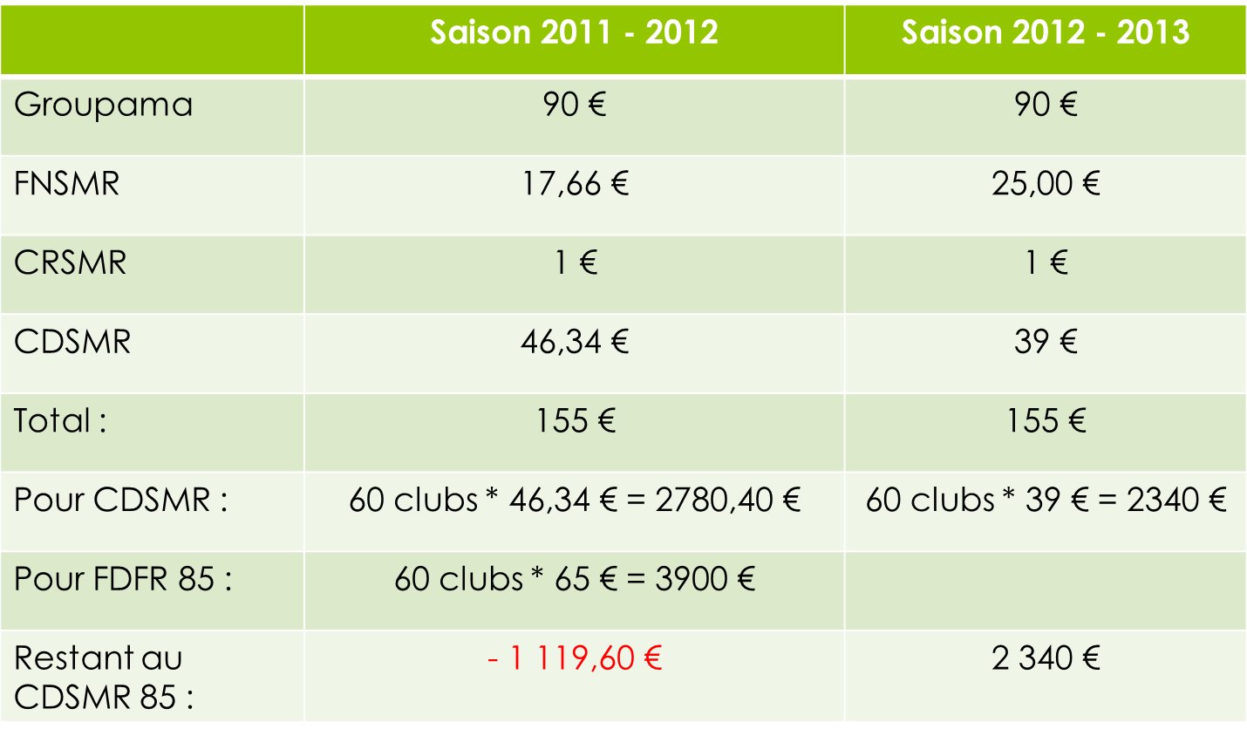

Gain structure : 2 340 € permet de compenser au niveau de la perte « licences individuelles »
Pour en bénéficier, il est décidé de ne pas accorder d’aide à la Fédération Départementale des Foyers Ruraux de Vendée.

Gérard Traineau propose d’augmenter d’au moins 1,60 € la licence individuelle lors de l’AG du CDSMR 85.

Un débat s’instaure autour de l’augmentation au niveau des structures et/ou pour les licences individuelles. Rien n’a été validé et décidé mais une proposition sera faire au comité directeur avant la prochaine AG du CDMSR 85 en janvier 2013.

- Assemblée générale élective

Etat des lieux des candidatures avant le 19 janvier 2013 et de la future Olympiade :
 |  |  | Situation :
1 | BIRET | Jean Claude | candidat |  | 1
2 | BONHOMMEAU | Dominique | candidat |  | 1
3 | COUTAUD | Bernard | candidat |  | 1
4 | GIRARDEAU | Yves Marie | sortant | CDSMR 49
5 | HERBRETEAU | Bernard | sortant
6 | JOBARD | Michel | candidat |  | 1
7 | LOIRET | Gérard | sortant | CDSMR 44
8 | MEUNIER | Yvon | candidat |  | 1
9 | PACAUD | Nathalie | sortante | CDSMR 44
10 | PLAIRE | Yves | candidat |  | 1
11 | RAINETEAU | Christian | sortant
12 | ROGER | Michel | sortant
13 | SCIAUDEAU | Jean Claude | candidat |  | 1
14 | SOUCHET | Thierry | sortant
15 | TRAINEAU | Gérard | candidat |  | 1

Soit un total de candidats de l’Olympiade 2009 / 2013 : 8

Les candidatures :

En provenance de la CVDP (palet fonte) : Louis-Marie Chardonneau, Patrick Charron, Hélène Guérineau, Hubert Vrignaud.
En provenance des autres activités : Philippe Rafflegeau (badminton), un représentant molkky ( ?), disc golf ( ?), gym ( ?), tir à l’arc ( ?).

Un appel à candidature sera fait auprès de tous les clubs – annoncé via la Lettre d’infos, et le courrier pour les adhésions (autres disciplines).

L’AG élective du CRSMR sera le 2 mars 2013, et celle de la FNSMR le 6 avril 2013. Un email sera envoyé à tous les clubs FNSMR pour un droit de candidature et de vote. Les CDSMR 44, 49 et 85 devront faire le nécessaire pour récupérer les pouvoirs ou les votes des clubs car les CDSMR n’auront aucun droit de vote.

Retour sur les réunions de secteur palet fonte :
Les retours sont positifs par l’ensemble des organisateurs de ces réunions. 5 nouvelles personnes intégreront la Commission prochainement.

Il est envisagé de proposer :
- un bilan rapide / commun à toutes les réunions
- aux clubs un power point modifié pour expliquer les missions de la CVDP
- une ou deux feuilles de présentation de la CVDP dans le calendrier des concours
- de ne pas refaire ces réunions tous les ans
- d’accueillir (peut-être) des volontaires n’étant pas dans les critères définis au départ liés à l’âge notamment. Les plus de 40 ans ?

De l’idée de ces réunions de secteur, Bernard Coutaud propose de faire un rassemblement des différents membres des CDSMR.

- L’emploi

Création d’un temps partiel
Description du poste :
- Coordination de projets sport en milieu rural (suivi de dossiers, préparation de réunions, organisation d'événements, de temps d'échanges …),
- Participation aux activités traditionnelles du CDSMR 85 (AG, voeux, dossiers courants, aides à la création de clubs, gestion des licences ...).
- Participation à des animations de terrains (Accueils Collectifs pour Mineurs, diverses structures etc.).
- Travail en binôme avec Jean-Philippe
Département : Vendée – poste basé à La Roche sur Yon
Missions : Animation / Sport / Loisirs
Type de contrat : CDD d’un an à temps partiel – 14 h – 2 jours.
Date de début de contrat : ..-01-2013
Date de fin de contrat : ..-01-2014
Rémunération : smic

Le poste est envisagé auprès de Kévin GIRARD (ex-stagiaire au CDSMR).
Coût estimé :
14 000 € pour le CDSMR 85 (charges + salaires)
Frais divers : achat d’un ordinateur portable (600 €), frais de déplacements (1200 €), divers (500 €).
L’idée est de laisser du temps à Jean-Philippe pour des actions régionales et nationales.

Participation à un groupement d’employeur

ESVA – début : 27 août 2012 (entretien) / début : 3/09/2012
Coût estimé : 20 € heure – 750 €
Anne-Laure BROCHARD (ex-stagiaire du CDSMR) a été embauché à l’ESVA (Emploi Sport Vendée Association).
A l’initiative de notre comité et de Gérard Traineau, un groupement d’employeur a été créé entre trois comités (Tennis de Table, Sport Adapté et nous). D’autres comités viendront peut être nous rejoindre par la suite. Le souhait de Gérard Traineau était d’avoir quelqu’un pour la saisie/gestion de la comptabilité du comité.

- Les projets d’action 2013

Prévisions en termes de gestion d’événement :

- Projet camping 2013 : organisation d’une opération « phoning » auprès de structures touristiques pour des interventions estivales.
- Projet sport et handicaps avec le Lycée St Marie Les Sables d’Olonne – projet de stage de Steven Robbesyn
- Molkky – Open de France 2013 – Le Poiré sur Vie : aide à l’accueil de cette nouvelle activité
- Formation disc golf niveau 1 / création d’un club Yonnais/départementale : projet d’action d’un groupe d’étudiants
- Livret palet et jeux traditionnels : recueil, suivi et partage de données avec des Universités.
- Partenariat avec Familles Rurales – 23/24 août 2013 à Talmont st Hilaire > action jeunesse 5000 enfants
- Stagiaires IUT, BTS etc.
- Communication - site internet du CDSMR 85 en refonte, vidéo, plaquettes, facebook etc.
- Les agréments clubs : aide aux clubs n’ayant pas leur agrément.
- Réflexion sur un projet disc golf en Vendée, comment conserver l’activité au sein du CDSMR après le départ de la WDGP (West Disc Golf Phénoména) auprès du CDSMR 44 ?
- Coupe de France 2014 – établir un document pour le futur organisateur et choisir le futur candidat
Rappel : toutes les quatre Coupes de France de palet, la Coupe principale est mise en jeu entre les vainqueurs pour l’attribuer définitivement à l’une d’entre eux. Après la Coupe de France 2012, cette épreuve devra être organisée avec les vainqueurs de 2006, 2008, 2010 et 2012.

- Points divers

Présentation des AUTRES dates 2013 sur le diaporama : les finales, Assemblée Générale 19 janvier, Rurathlon Jeunes 24 avril à Mareuil sur Lay, Individuel Laiton à Jallais et la Coupe de Vendée Jeunes réalisés à la même date (il faut penser à coordonner nos agendas).

Compte rendu fait par Jean-Philippe SIMON
Le 22 octobre 2012

